Министерство образования Республики Беларусь

Учреждение образования

«Белорусский государственный университет информатики и радиоэлектроники»

Лабораторная работа №5

ОБРАБОТКА ИЗОБРАЖЕНИЙ В MATHCAD – МОДЕЛИРОВАНИЕ ПРОЦЕССА РЕГУЛИРОВКИ ЯРКОСТИ, НАСЫЩЕННОСТИ И КОНТРАСТНОСТИ В ТЕЛЕВИЗИОННОМ ПРИЕМНИКЕ

Выполнил:

Студент гр.962991

Проверил:

Минск

Ход работы

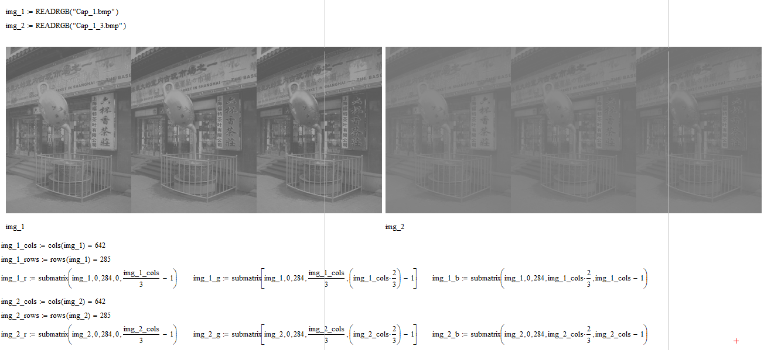

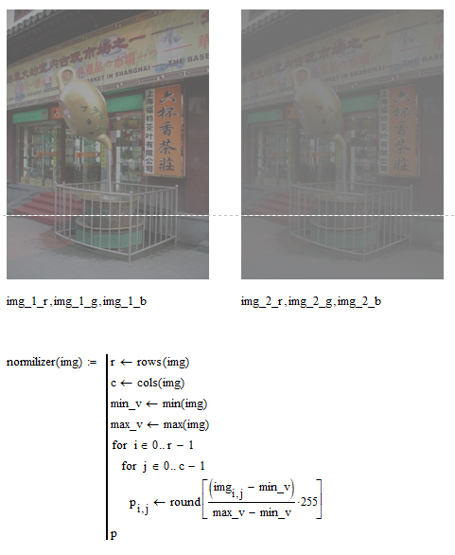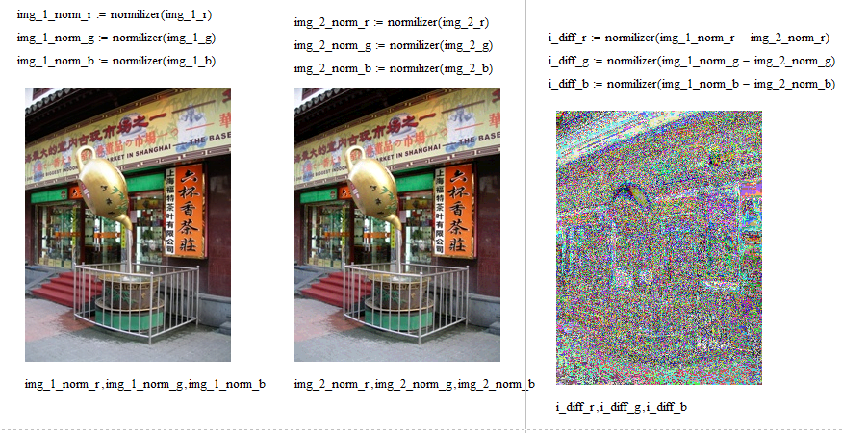

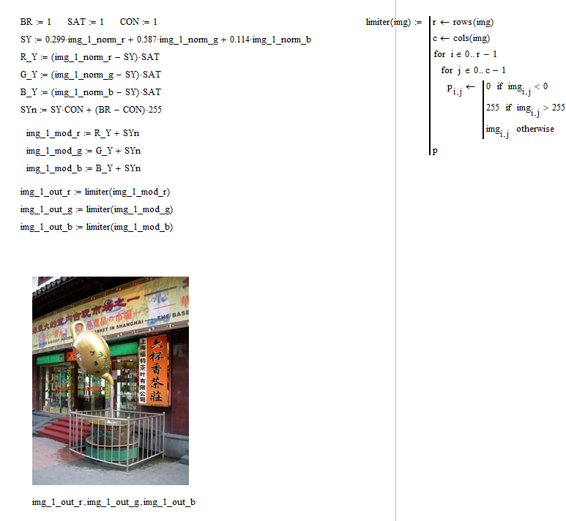

Вывод: ознакомились с функциями MathCAD для работы с файлами, трёхкомпонентной теорией цветового зрения и возможностями обработки цветных изображений.